Setmana del 2 al 4 de Juny 2021
Hola famílies.
Aquest dies hem estat parlant de l’excursió de la granja.
El nostre sorral s’ha transformat en una granja improvisada amb tots de ninos que també podrem veure a l’excursió: Cavalls, vaques, paons, cabretes..... .
Estem tots molt emocionats ja tenim ganes que arribi el dia 15.
Aquests dies us hem enviat una circular em tot el que cal dur a l’excursió, horari de sortida, d’arribada i també l’autorització que heu de tornar signada.
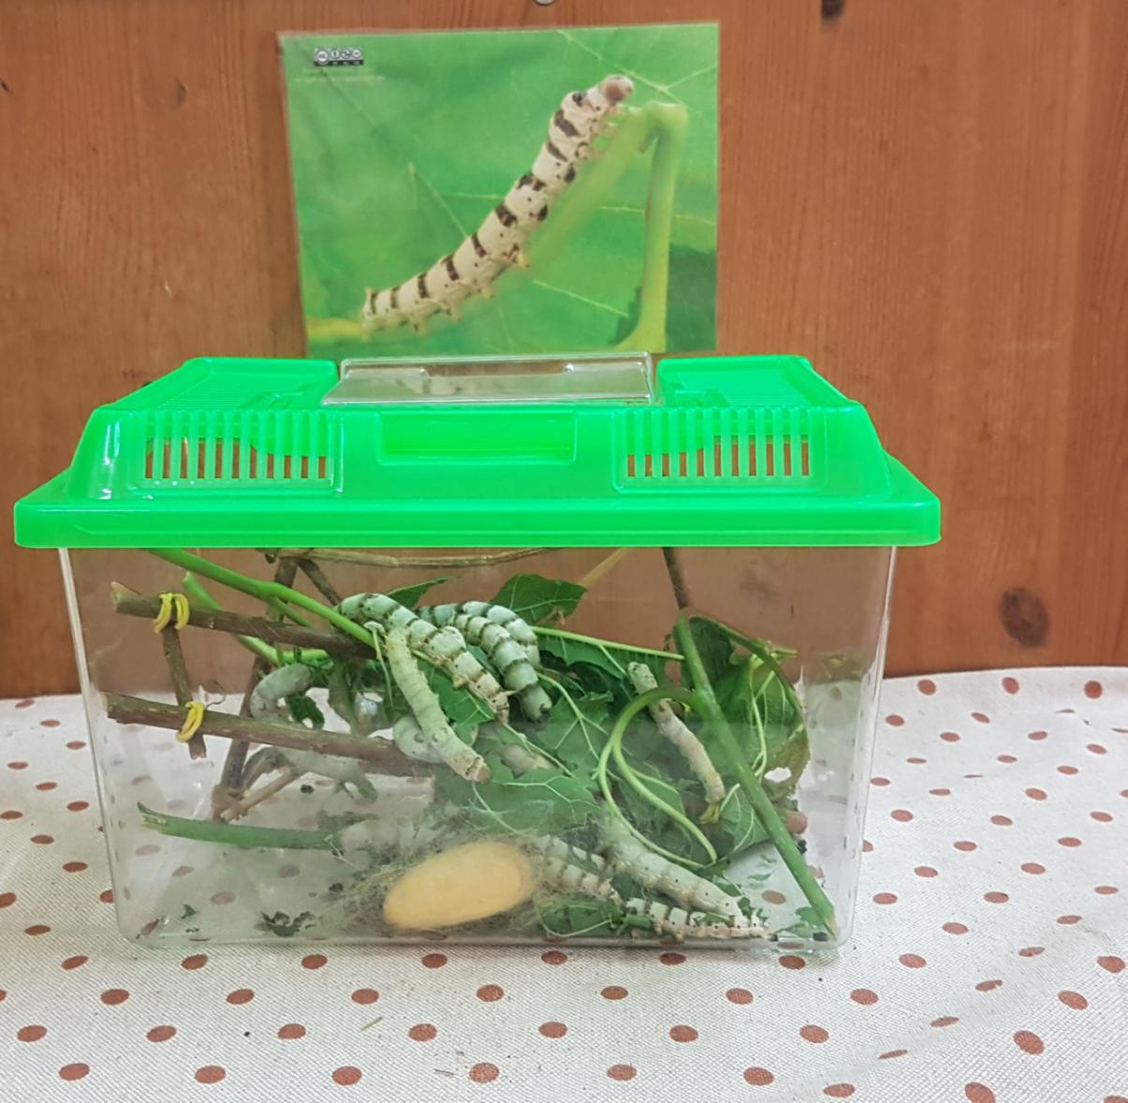
L’espai de ciència, exactament els cucs de seda hem pogut veure que ja estan fent el capoll. Encara queden uns quants cucs per fer-se la seva caseta i veiem que ja no es mouen gaire. Deu ser que s’estant preparant per fer la seva caseta??

